**РОССИЙСКИЙ УНИВЕРСИТЕТ ДРУЖБЫ НАРОДОВ**

**Факультет физико-математических и естественных наук**

**ОТЧЕТ**

**ПО ЛАБОРАТОРНОЙ РАБОТЕ № 2**

*дисциплина:* *Операционные системы*

Студент:Блохин Александр

Группа: НКНбд-01-20

**МОСКВА**

2021 г.

**Цель:**

Изучить идеологию и применение средств контроля версий.

**Ход работы**:

2.5.1.

Создал учетную запись на

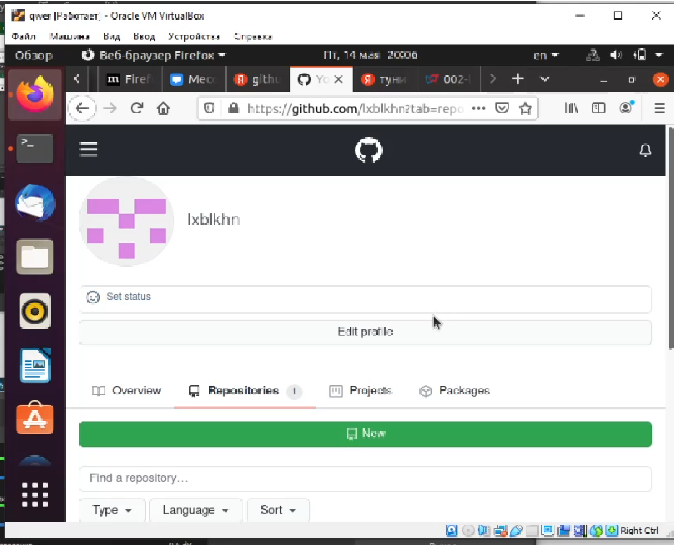

2.5.2.

Обозначил рабочий каталог как test, создав ее командой mkdir.

После перешел в данный каталог командой cd.

Инициализировал систему git командой git init.

Создаю заготовку для файла README.md:

echo "# lab02" >> README.md

git add README.md

**–**Делаю первый коммит и выкладываем на github:

git commit -m "first commit”

git remote add origin git@github.com:<username>/sciproc-intro.git

git push -u origin master

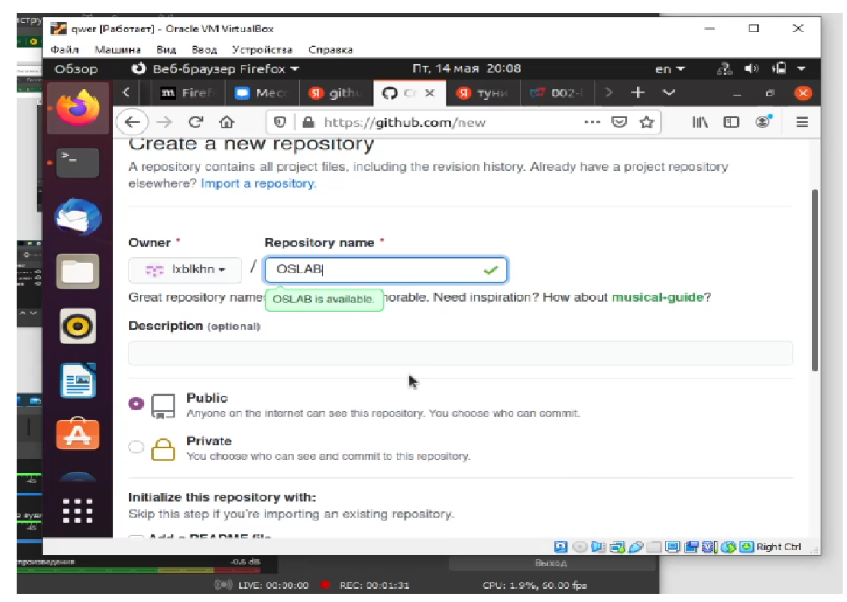

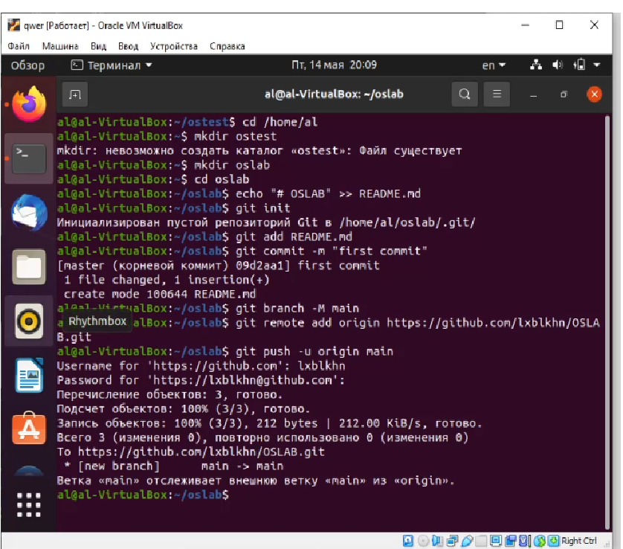

Добавил файл лицензий:

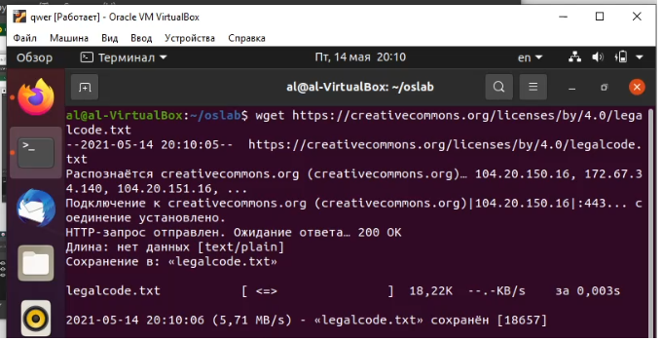

Для начало просмотрим список имеющихся шаблонов

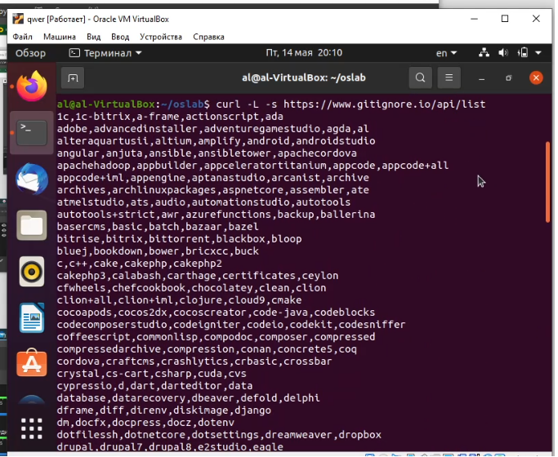

Теперь скачиваем шаблон для С

Добавил новые файлы и выполнил коммит

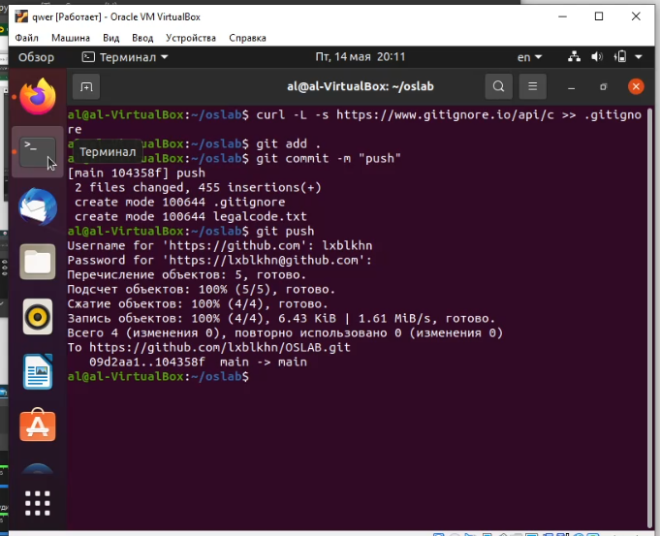

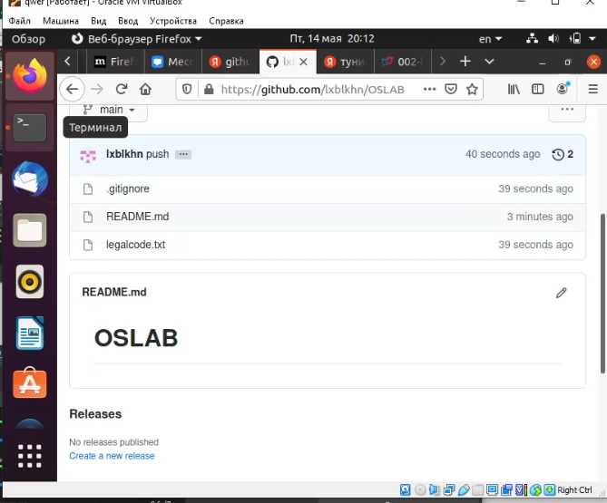

Инициализировал git-flow, установив префикс для ярлыков в v.

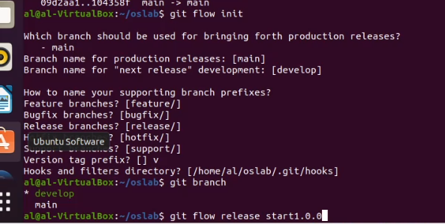

Создаю релиз с версией 1.0.0

Записал версию

Добавил в индекс

Залил релизную ветку в основную ветку

Отправил данные на github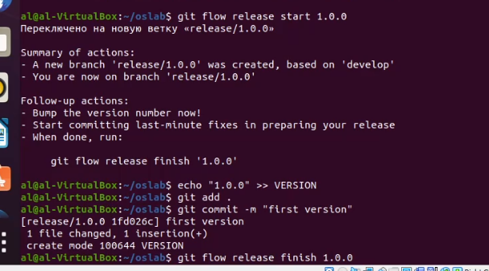

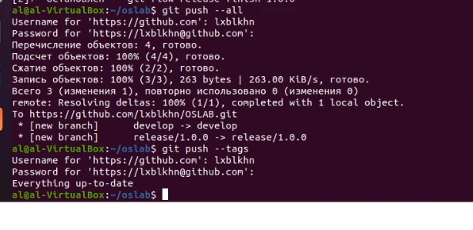

Создаю релиз

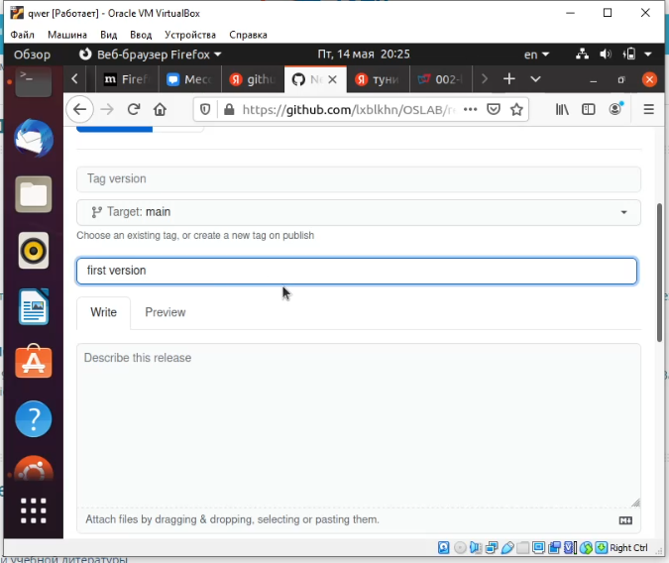

**Контрольные вопросы:**

1.Что такое системы контроля версий (VCS) и для решения каких задач они предназначаются?

Система контроля версий (*Version Control System, VCS*) представляет собой программное обеспечение для облегчения работы с изменяющейся информацией.

VCS нужны для хранения полной истории изменений; Описания причин всех производимых изменений; Отката изменений, если что-то пошло не так; Поиска причины и ответственного за появления ошибок в программе; Совместной работы группы над одним проектом; Возможности изменять код, не мешая работе других пользователей.

2. Объясните следующие понятия VCS и их отношения: хранилище, commit, история,

рабочая копия.

Хранилище (repository), или репозитарий, — место хранения файлов и их версий, служебной информации.

  Версия (revision), или ревизия, — состояние всего хранилища или отдельных файлов в момент времени («пункт истории»).

  Commit («[трудовой] вклад», не переводится) — процесс создания новой версии; иногда синоним версии.

  Рабочая копия (working copy) — текущее состояние файлов проекта (любой версии), полученных из хранилища и, возможно, измененных.

3. Что представляют собой и чем отличаются централизованные и децентрализованные VCS? Приведите примеры VCS каждого вида.

Централизованные системы контроля версий представляют собой приложения типа клиент-сервер, когда репозиторий проекта существует в единственном экземпляре и хранится на сервере. Доступ к нему осуществлялся через специальное клиентское приложение.   
Пример:   
    CVS- одна из первых систем второго поколения (1986г.). Обладает множеством недостатков и считается устаревшей.

Децентрализованные системы контроля версий, в отличие от централизованной модели, может существовать несколько экземпляров репозитория, которые время от времени синхронизируются между собой.

Пример:

    Git- распределенная система управления версиями, созданная Л. Торвальдсом для управления разработкой ядра Linux.

Отличия между централизованными и децентрализованными VCS.

Централизованные:

• Простота использования.

• Вся история — всегда в едином общем хранилище.

• Нужно подключение к сети.

• Резервное копирование нужно только одному хранилищу.

• Удобство разделения прав доступа к хранилищу.

• Почти все изменения навсегда попадают в общее хранилище.

Децентрализованные:

• Двухфазный commit:

    1) запись в локальную историю;

    2) пересылка изменений другим.

• Подключение к сети не нужно.

• Локальные хранилища могут служить резервными копиями.

• Локальное хранилище контролирует его владелец,

• но общее — администратор.

• Возможна правка локальной истории перед отправкой на сервер.

4. Опишите действия с VCS при единоличной работе с хранилищем.

Участник проекта (пользователь) перед началом работы посредством определённых команд получает нужную ему версию файлов. После внесения изменений, пользователь размещает новую версию в хранилище. При этом предыдущие версии не удаляются из центрального хранилища и к ним можно вернуться в любой момент.

6. Каковы основные задачи, решаемые инструментальным средством git?

Задачи решаемые git:   
Как не потерять файлы с исходным кодом?   
Как защититься от случайных исправлений и удалений?   
Как отменить изменения, если они оказались некорректными?   
Как одновременно поддерживать рабочую версию и разработку новой?

7. Назовите и дайте краткую характеристику командам git.

* **add** - добавить файл или папку в репозиторий git;
* **am** - применить все патчи из email;
* **archive** - создать архив файлов;
* **bisect** - использовать бинарный поиск для поиска нужного коммита;
* **branch** - управление ветками проекта;
* **bundle** - перемещение объектов и ссылок в архиве;
* **checkout** - переключение между ветками;
* **cherry-pick** - внести изменения в уже существующие коммиты;
* **clean** - удалить все неотслеживаемые файлы и папки проекта;
* **clone** - создать копию удаленного репозитория в папку;
* **commit** - сохранить изменения в репозиторий;
* **diff** - посмотреть изменения между коммитами;
* **fetch** - скачать удаленный репозиторий;
* **init** - создать репозиторий;
* **merge** - объединить две ветви;
* **pull** - интегрировать удаленный репозиторий с локальным;
* **push** - отправить изменения в удаленный репозиторий;
* **tag** - управление тегами;
* **worktree** - управление деревями разработки.

8. Приведите примеры использования при работе с локальным и удалённым репозиториями.

9. Что такое и зачем могут быть нужны ветви (branches)?

Ветки нужны для того, чтобы программисты могли вести совместную работу над проектом и не мешать друг другу при этом. При создании проекта, Git создает базовую ветку. Она называется master веткой. Она считается центральной веткой, т.е. в ней содержится основной код приложения.

10. Как и зачем можно игнорировать некоторые файлы при commit?

Игнорируемые файлы – это, как правило, специфичные для платформы файлы или автоматически созданные файлы из систем сборки. Некоторые общие примеры включают в себя:   
Файлы времени выполнения, такие как журнал, блокировка, кэш или временные файлы.   
Файлы с конфиденциальной информацией, такой как пароли или ключи API.   
Скомпилированный код, такой как .class или .o.   
Каталоги зависимостей, такие как /vendor или /node_modules.   
Создавать папки, такие как /public, /out или /dist.   
Системные файлы, такие как .DS_Store или Thumbs.db   
Конфигурационные файлы IDE или текстового редактора.